**Use Case: Đặt phòng**

**Use Case: Xem lịch sử đặt phòng**

**Use Case: Quản lý đơn đặt phòng**  
**Đặc tả Use case: Đặt phòng**

1. Tên use case:

Đặt phòng

2. Mô tả vắn tắt

Cho phép khách hàng đặt phòng theo ý muốn.

3. Các luồng sự kiện

3.1. Luồng cơ bản

a) Use case này bắt đầu khi khách hàng kích vào nút “Đặt phòng” trên trang thông tin phòng. Hệ thống sẽ hiển thị lên màn hình form điền thông tin phiếu đặt bao gồm: số lượng người ở, thời gian ở.

b) Người dùng điền thông tin đầy đủ và kích vào nút “Đặt”. Hệ thống ghi nhận thông tin được nhập và hiển thị thông báo “Đặt phòng thành công” và hiển thị tùy chọn xem đơn đặt phòng. Use case kết thúc

3.2.Luồng rẽ nhánh

a) Tại bước 3.1 a trong luồng cơ bản, nếu không còn nhu cầu đặt phòng, người dùng có thể kích vào nút “Hủy”. Hệ thống bỏ qua thao tác đặt phòng và quay trở lại trang thông tin phòng.

b) Tại bước 3.1 b trong luồng cơ bản, nếu người dùng bỏ trống một dòng nhập nào và kích vào nút “Đặt”, hệ thống sẽ hiển thị thông báo “Chưa nhập đầy đủ thông tin” và quay lại giao diện form điền thông tin.

b) Tại bất kỳ thời điểm nào trong quá trình thực hiện use case nếu không kết nối được với cơ sử dữ liệu thì hệ thống sẽ hiển thị một thông báo lỗi và use case kết thúc.

4. Các yêu cầu đặc biệt

Không có

5. Tiền điều kiện

Người dùng đã đăng nhập vào hệ thống thông qua tài khoản cá nhân.

6. Hậu điều kiện

Thông tin về đơn đặt phòng được lưu lại trên cơ sở dữ liệu của hệ thống.

7. Điểm mở rộng

Không có

Biểu đồ trình tự

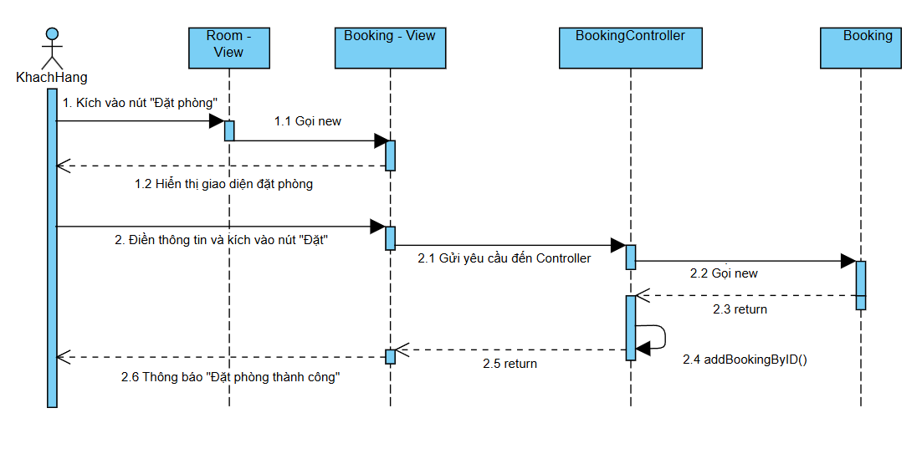

**Đặc tả Use case: Xem lịch sử đặt phòng**

1. Tên use case:

Xem lịch sử đặt phòng

2. Mô tả vắn tắt

Cho phép khách hàng xem được danh sách những đơn đặt phòng đã tạo.

3. Các luồng sự kiện

3.1. Luồng cơ bản

a) Use case này bắt đầu khi khách hàng kích vào nút “Xem lịch sử đặt phòng” tại giao diện trang chủ. Hệ thống sẽ lấy và tạo danh sách thông tin về lịch sử đặt phòng của khách hàng đó và hiển thị ra màn hình, bao gồm: ID đơn đặt, ID khách hàng, ID phòng, số lượng khách, ngày đặt, ngày nhận phòng và ngày trả phòng. Use case kết thúc

3.2.Luồng rẽ nhánh

1) Tại bước 1 trong luồng cơ bản, nếu không tìm thấy thông tin đặt phòng nào của người dùng, hệ thống hiện thông báo “Chưa có đơn đặt phòng nào”. Use case kết thúc

1) Tại bất kỳ thời điểm nào trong quá trình thực hiện use case nếu không kết nối được với cơ sử dữ liệu thì hệ thống sẽ hiển thị một thông báo lỗi và use case kết thúc.

4. Các yêu cầu đặc biệt

Không có.

5. Tiền điều kiện

Người dùng đã đăng nhập vào hệ thống thông qua tài khoản cá nhân.

6. Hậu điều kiện

Không có.

7. Điểm mở rộng

Không có

Biểu đồ trình tự

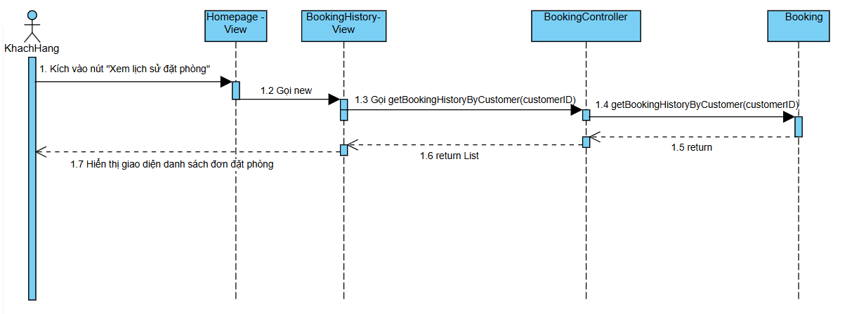

**Đặc tả Use case: Quản lý đơn đặt phòng**

1. Tên use case:

Quản lý đơn đặt phòng

2. Mô tả vắn tắt

Cho phép người quản trị xem, chấp thuận hoặc hủy đơn đặt phòng của người dùng.

3. Các luồng sự kiện

3.1. Luồng cơ bản

1. Use case này bắt đầu khi người quản trị kích vào nút “Quản lý đơn đặt”. Hệ thống sẽ lấy thông tin ID người dùng, ID đơn đặt phòng, ID phòng, Ngày đặt, Ngày nhận, Ngày trả phòng và trạng thái từ bảng donDat và hiển thị danh sách màn hình.

2) Chấp thuận đơn

a) Người quản trị kích vào nút “Chấp thuận” trên một dòng hiển thị thông tin đơn đặt. Hệ thống hiển thị ô thông báo “Chấp thuận đơn?” và nút “Có”.

b) Người quản trị kích vào nút “Có”. Hệ thống thay đổi trạng thái đơn đặt phòng sang “Đã chấp thuận” và lưu thông tin vào cơ sở dữ liệu.

3) Hủy đơn

a) Người quản trị kích vào nút “Hủy đơn” trên một dòng hiển thị thông tin đơn đặt. Hệ thống hiển thị ô nhập “Lý do hủy” và thông báo “Có chắc chắn muốn hủy đơn đặt phòng?”.

b) Người quản trị nhập vào ô “Lý do hủy” và kích vào nút “Có”. Hệ thống thay đổi trạng thái đơn đặt phòng sang “Đã hủy” và lưu thông tin vào cơ sở dữ liệu.

3.2.Luồng rẽ nhánh

1) Tại bước 1 trong luồng cơ bản, nếu không tìm thấy bất kỳ thông tin đơn đặt nào, hệ thống hiển thị ra màn hình “Chưa có đơn từ khách hàng”. Use case kết thúc

2) Tại bước 2a và 3a trong luồng cơ bản, nếu không còn nhu cầu thay đổi trạng thái đơn, người quản trị kích vào nút “Không”. Hệ thống bỏ qua thao tác thay đổi trạng thái đơn và quay lại giao hiện hiển thị danh sách đơn đặt phòng.

3) Tại bước 3b trong luồng cơ bản, nếu không còn nhu cầu thay đổi trạng thái đơn, người quản trị kích vào nút “Không”. Hệ thống bỏ qua thao tác thay đổi trạng thái đơn và quay lại giao hiện hiển thị danh sách đơn đặt phòng.

4) Tại bước 3b trong luồng cơ bản nếu người quản trị chưa nhập vào ô “Lý do hủy” và kích vào nút “Có”. Hệ thống hiển thị thông báo “Lý do hủy không được để trống!” và quay trở lại bước 3a.

5) Tại bất kỳ thời điểm nào trong quá trình thực hiện use case nếu không kết nối được với cơ sử dữ liệu thì hệ thống sẽ hiển thị một thông báo lỗi và use case kết thúc.

4. Các yêu cầu đặc biệt

Use case này chỉ cho phép một số vai trò như người quản trị, người chủ hệ thống thực hiện

5. Tiền điều kiện

Người quản trị đã đăng nhập vào hệ thống với vai trò quản trị.

6. Hậu điều kiện

Nếu use case kết thúc thành công thì thông tin về trạng thái đơn đặt phòng của người dùng được cập nhật và lưu lại trong cơ sở dữ liệu.

Nếu đơn bị hủy, hệ thống sẽ hiển thị thông báo cho người dùng về lý do hủy đơn.

7. Điểm mở rộng

Không có.

Biểu đồ trình tự

